МИНОБРНАУКИ РОССИИ

Федеральное государственное бюджетное образовательное учреждение высшего образования

НИЖЕГОРОДСКИЙ ГОСУДАРСТВЕННЫЙ ТЕХНИЧЕСКИЙ
УНИВЕРСИТЕТ им. Р.Е.АЛЕКСЕЕВА

Институт радиоэлектроники и информационных технологий
Кафедра информатики и систем управления

Реализация пошаговых блок-схем алгоритмов
(наименование темы проекта или работы)

ПОЯСНИТЕЛЬНАЯ ЗАПИСКА
к лабораторной работе
по дисциплине
Информатика и компьютерные технологии ___________________________________
(наименование дисциплины)

РУКОВОДИТЕЛЬ:
________________ ______Савкин А.Е.__ _
(подпись) (фамилия, и.,о.)

СТУДЕНТ:
________________ ______Бутенко Я.В.___
(подпись) (фамилия, и.,о.)

_______25Поз_________
(шифр группы)

Работа защищена «___» ____________
С оценкой ________________________
Задание к выполнению лабораторной работы № 1
Реализация пошаговых блок-схем алгоритмов
Вариант 5
Задание на лабораторную работу:
Задана строка, содержащая открывающиеся и закрывающиеся скобки. Установить, выполняется ли правило баланса скобок.
Цель работы:
Научиться строить блок-схемы алгоритмов, выполнить задание по варианту.
Ход работы: Блок-схема основного алгоритма: 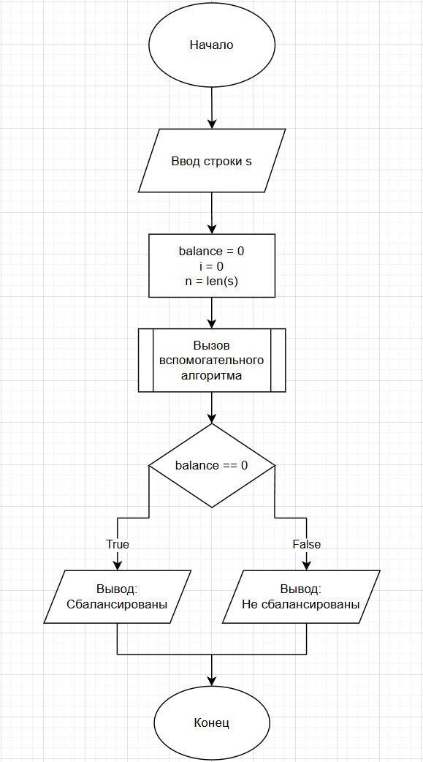
Блок-схема вспомогательного алгоритма:
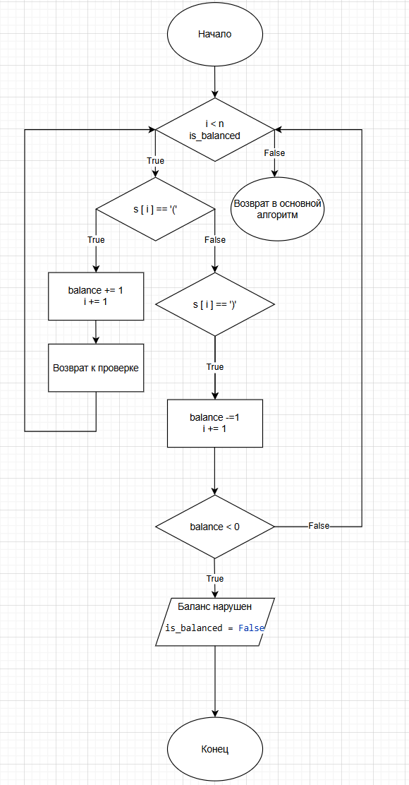
Алгоритм:
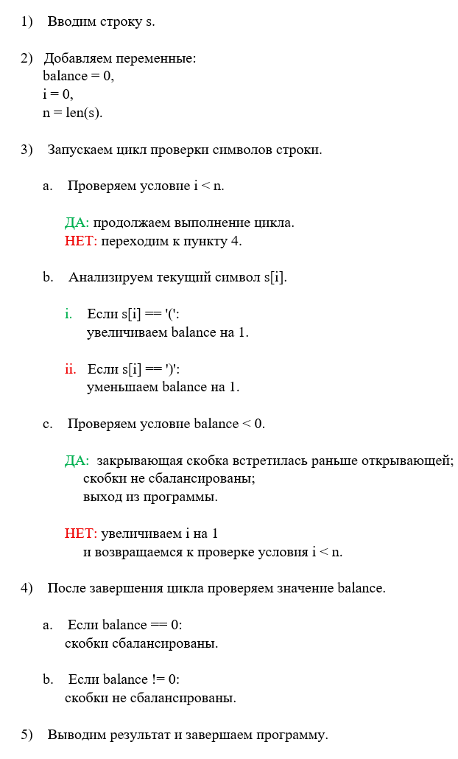
Код алгоритма:
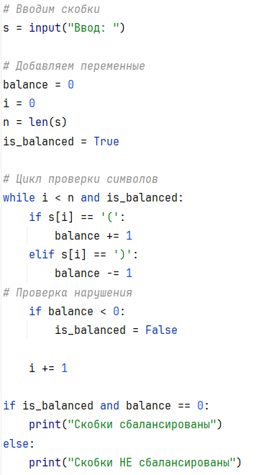

Пример работы:
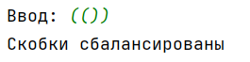
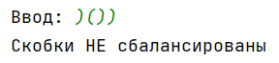

Вывод:
Научились строить блок-схемы алгоритмов, выполнили задание по варианту.

